**Projet clients**

|  |  |
| --- | --- |
| Auteur | Yoan Weibel |
| Date de début de projet | 12/05/17 |
| Date de fin de projet | 02/06/17 |
| Date de reddition du rapport | 02/06/17 |
| Modification | - |
| Version | rapport_projet_clients_v1.docx |

**Table des matières**

1 Introduction 3

2 Documentation de développement 3

2.1.1 La phase de tests 3

2.2 La phase de programmation 4

2.3 Structogramme 4

2.3.1 Afficher() 4

2.3.2 FonctionBoutonAjout() 5

2.3.3 SupprimerNomPrenom() 5

2.4 Cas d'utilisation Ajout_de_client 6

2.5 Cas d’utilisation Supprimer_un_client 6

2.6 Arborescence du dom 7

3 Mode d'emploi utilisateur 7

4 Conclusions 8

4.1 *Références* 8

# Introduction

Créer un site internet permettant d’ajouter ou de retirer facilement des personnes de la liste de clients.

# Documentation de développement

Afficher dans la table un client en entrant le nom et le prénom.

Supprimer un client déjà dans la table avec une liste déroulante.

### La phase de tests

|  |  |  |  |
| --- | --- | --- | --- |
| Test | | ***Résultats*** | ***Constatations*** |
| **généralité** | | | |
|  | Web responsive | OK |  |
|  |  |  |
|  |  |  |
|  |  |  |
|  |  |  |
|  |  |  |
|  |  |  |
| **Ajout** | | | |
|  | Peut-on créer des nouveaux clients. | OK |  |
| Peut-on créer plusieurs fois le même client | OK |  |
| Le nom et le prénom sont au bon endroit. | OK |  |
| Le nom et le prénom s’effacent après avoir cliqué sur ajouter | OK |  |
|  |  |  |
|  |  |  |
|  |  |  |
| **sélection** | | | |
|  | Peut-on sélectionner tous les clients | OK |  |
|  |  |  |
|  |  |  |
|  |  |  |
|  |  |  |
| **Suppression** | | | |
|  | Si on a plusieurs fois le même client peut-on en supprimer un seul. | OK |  |
| Si il y a des caractères spéciaux peut-ont effacer le client. | KO | On peut mettre des caractères spéciaux dans le nom ou prénom d’un client mais on ne peut plus le supprimer |
| Les zones de texte affichent toujours la même chose que la bande déroulante | OK |  |
|  |  |  |
|  |  |  |
|  |  |  |
|  |  |  |

## La phase de programmation

Ces lignes servent à ajouter une balise «tr» à la table et rajoute un ID au «tr» puis rajoute 2 «td» au «tr»

ocument.getElementById("tblClients").appendChild(tr);

tr.setAttribute("id", nodePrenom + nodeNom);

tr.appendChild(td1);

tr.appendChild(td2);

Ces lignes servent à ajouter une balise «option» à la liste déroulante et rajoutent un ID à «option» puis donne la valeur de nodeInformation à l’ «option» créé juste avant.

var OptionListeDeroulante = document.createElement("option");

document.getElementById("listeDeroulante").appendChild(OptionListeDeroulante);

OptionListeDeroulante.setAttribute("id",nodePrenom + nodeNom);

OptionListeDeroulante.innerHTML = nodeInformation;

Ces lignes permettent de savoir si la valeur de PrenomASupprimer est égale à «undefined» elles donnent une valeur vide à PrenomASupprimer

if(document.getElementById("PrenomASupprimer").value == "undefined")

{

document.getElementById("PrenomASupprimer").value = "";

}

Ces lignes créer une variable element qui obtient la valeur d’Informations et suppriment element

Ensuite ca créer la variable ListeDeroulante qui a la valeur de l’ID listeDeroulante et ensuite supprime L’onglet actif de la liste deroulante.

var element = document.getElementById(Informations);

element.parentNode.removeChild(element);

var ListeDeroulante = document.getElementById("listeDeroulante");

ListeDeroulante.remove(ListeDeroulante.selectedIndex);

## Structogramme

### Afficher()

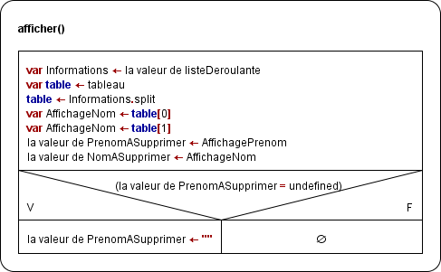

### FonctionBoutonAjout()

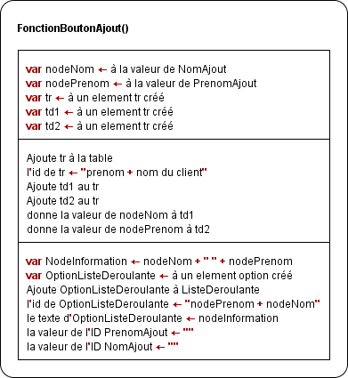

### SupprimerNomPrenom()

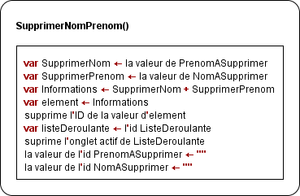

## Cas d'utilisation Ajout_de_client

|  |  |
| --- | --- |
| ID: | Ajout_de_client |
| Titre: | Ajouter un client |
| Description: | L’utilisateur veut ajouter un nouveau client |
| Acteur principal: | L’utilisateur |
| Préconditions: | Aucune |
| Postconditions: | Le site a ajouté un client à la liste |
| Scénario nominal: | 1. L’utilisateur entre le nom et le prénom du client. 2. L’utilisateur appuie sur le bouton Ajouter. |
| Scénarios alternatifs : | 1.A L’utilisateur entre des caractères spéciaux dans le nom ou le prénom.  1.B L’ajout se passe normalement mais il ne peut plus supprimer le client |
| Statut: | En dev. |
| Auteur: | Yoan Weibel |
| Date / Version: | 01.06.2017 |

## Cas d’utilisation Supprimer_un_client

|  |  |
| --- | --- |
| ID: | Supprimer_un_client |
| Titre: | Supprimer un client |
| Description: | L’utilisateur veut ajouter un nouveau client |
| Acteur principal: | L’utilisateur |
| Préconditions: | Il doit y avoir au minimum un client |
| Postconditions: | Le site a supprimé un client de la liste |
| Scénario nominal: | 1. L’utilisateur choisit le client à supprimer à l’aide de la liste déroulante 2. L’utilisateur appuie sur le bouton Supprimer. |
| Scénarios alternatifs : | 1. Si l’utilisateur a créé un client avec des caractères spéciaux. 2. L’utilisateur ne peut pas le supprimer. |
| Statut: | En dev. |
| Auteur: | Yoan Weibel |
| Date / Version: | 01.06.2017 |

## Arborescence du dom

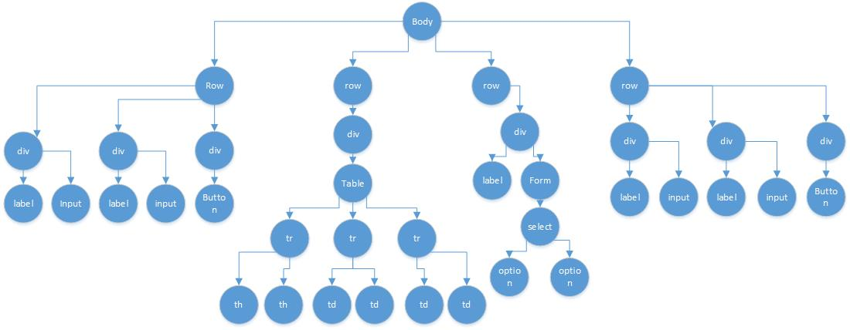

# Mode d'emploi utilisateur

Ajouter un client.

Remplissez les cases avec le nom et le prénom (Aucun caractère spéciaux) et appuyez sur le bouton « ajouter ».

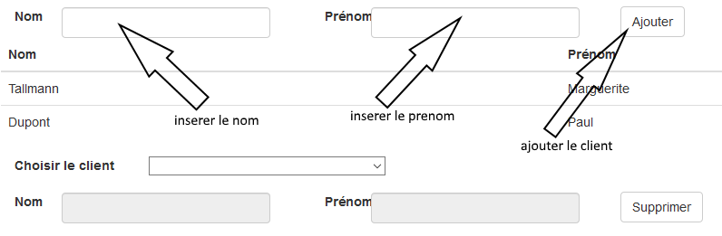

Supprimer un client.

Choisissez le client avec la liste déroulante et appuyez sur le bouton « Supprimer ».

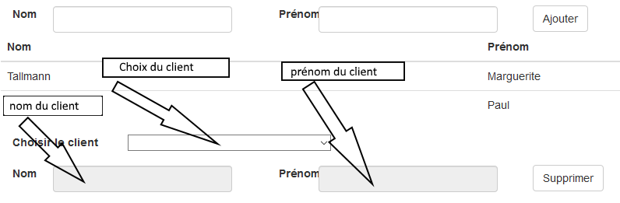

# Conclusions

Ce projet n’était pas spécialement dur mais il y a des points qui posaient problème. Par exemple, le fait de pouvoir créer plusieurs fois le même client ou si l’utilisateur modifiait les zones de texte qui servent à supprimer mais vu que je ne trouvais pas de moyen pour régler cela j’ai décidé de bloquer les zones de texte en bas

## *Références*

<http://www.layoutit.com/>

<https://www.w3schools.com/js/js_arrays.asp>

<https://openclassrooms.com/courses/maitriser-les-tableaux-html-avec-javascript>

<https://www.w3schools.com/js/js_if_else.asp>

<https://www.w3schools.com/jsref/prop_html_innerhtml.asp>

<https://www.w3schools.com/jsref/jsref_split.asp>